**2025年中考物理题型核心考点分类特训：计算题（一）（附解析）**

**一、计算题**

1．李华同学在探究斜面时，制作了如图所示规格的斜面，现在沿斜面向上用的力将重为的物体提升到高处，请你帮他计算以下相关物理量：

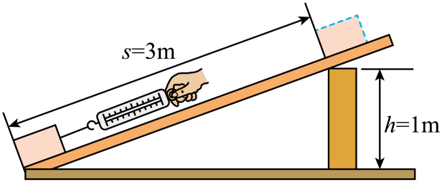

(1)此过程中，李华同学对物体做的有用功；

(2)斜面的机械效率（结果保留至）；

(3)在此过程中，物体受到的摩擦力（结果保留位小数）。

2．某家用储水式饮水机有沸水、热水和温水三个挡位，其原理可以简化为如图所示的电路。电源电压是，、是加热电阻，1的阻值是。开关、可以控制饮水机在不同档位下工作，其中沸水挡的功率是。求；

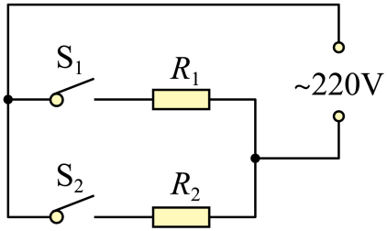

(1)沸水挡工作消耗多少电能？

(2)将、20℃的水加热到80℃，水吸收的热量是多少？[]

(3)的阻值是多大？

(4)分析说明该饮水机热水挡工作时，开关处于什么状态？

3．如图所示，“奋斗者号”载人深潜器是我国自主设计、研制的深海载人潜水器。2020年11月10日4时50分左右，总质量36吨的“奋斗者”号被下放至马里亚纳海沟，向“挑战者深渊”的万米海深冲击。7时42分，“奋斗者”号突破万米海深  8时12分左右，“奋斗者”号成功坐底，坐底深度为10909米，刷新了中国载人深潜纪录。正如“奋斗者”号深海载人潜水器的名字，“奋斗者”号的成功反映了当代科技工作者接续奋斗、勇攀高峰的精神风貌，而且每一位为中国探索星辰大海、保卫国泰民安、创造繁荣富强的工作者，都是这个时代最美的“奋斗者”。当“奋斗者号”下潜到10000m时，（为方便计算，，）求：

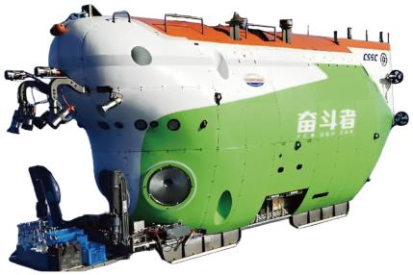

(1)“奋斗者号”的总重力是多少？

(2)“奋斗者号”受到海水的压强是多少？

(3)“奋斗者号”上有三个观察窗，其中一个观察窗的表面积是，此时一个观察窗受到水的压力是多少?

4．如图甲所示的电路，电源电压保持不变，小灯泡L标有“2.5V  0.25A”字样，其图如图乙所示，滑动变阻器的最大值为，定值电阻，电流表的量程为，电压表的量程为，当只闭合开关S、和时，将变阻器的滑片P调到中点时，电流表示数为0.45A。

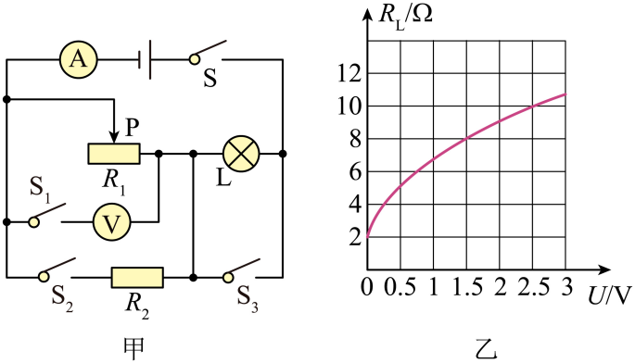

(1)求小灯泡的额定功率；

(2)求电源电压；

(3)当只闭合开关S和时，在保证各元件安全工作的情况下，求滑动变阻器允许的取值范围。

5．如图为我国某科技公司开发的一款工业级机器狗，空载自重为，最大移动速度为，静止站立时，四足与地面总接触面积为，某次电力巡检中，该机器狗以最大速度驮运40kg工具包，沿直线行驶了2km，*g*取，求：

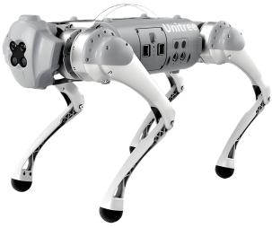

(1)机器狗所用时间；

(2)机器狗自身重力；

(3)最大负重静止站立时对地面的压强。

6．图甲是一款养生壶，图乙是其简化电路图，部分参数如下表所示，、是电热丝（阻值不随温度的变化而变化），[粥的比热容取]，求∶

|  |  |
| --- | --- |
| 额定电压/V | 220 |
| 加热挡功率/W | 880 |
| 保温挡功率/W | 176 |

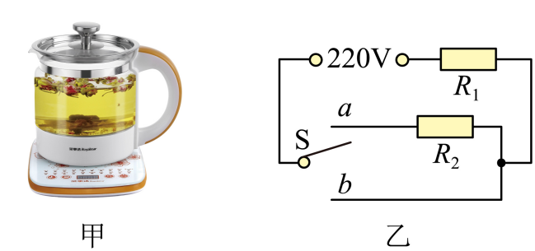

(1)加热挡正常工作时，电路中的电流；

(2)电热丝的阻值；

(3)将1.1kg的粥从20℃加热到100℃，需要加热挡正常工作500s，求此养生壶的加热效率。

7．如图甲所示，水平桌面上放有底面积为、高为25cm的薄壁柱形容器，容器里装有一定质量的水，实心正方体A漂浮在水面上。然后在正方体A上逐个平放上密度均匀的长方体复合板，容器底部受到水的压力与所加长方体复合板个数的关系如图乙所示，已知放上两个长方体复合板时，A和两个长方体复合板刚好一起悬浮浸没在水中。所有的长方体复合板完全相同，长方体复合板的底面积与正方体A的底面积相等，每个长方体复合板的高度为1cm，长方体复合板的数目足够多。每次放置的时候，长方体复合板的下表面与正方体A的上表面完全重合，且整体始终保持竖立不倾斜翻转，正方体A、长方体复合板和容器底部之间均不会相互紧密粘连。求：

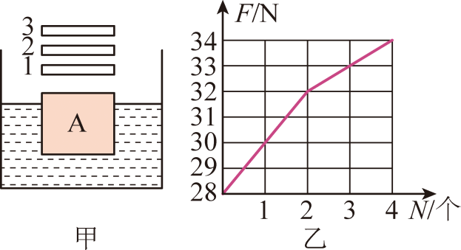

(1)正方体A上没有放复合板时，水对容器底部的压强；

(2)长方体复合板的密度；

(3)不断放入长方体复合板后，水对容器底部的最大压力。

8．建筑工地上，经常看到如图所示的吊车。吊车在建筑工地进行作业时，吊臂上的滑轮组将底面积为，质量为600kg的长方体建筑材料，匀速提升3m，用时3s。（）求：

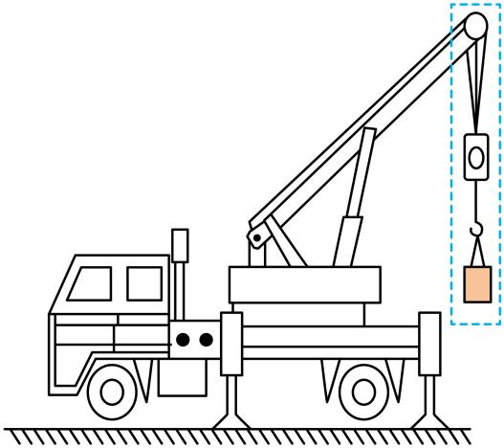

(1)当建材放在水平地面静止时，它对地面的压强；

(2)匀速提升建材过程中，滑轮组做的有用功；

(3)若滑轮组的机械效率为60%，钢丝绳自由端拉力的功率。

9．下表为某品牌饮水机及其铭牌，图为其内部简化电路图，该饮水机有加热和保温两个挡位。、均为电热丝，当热水箱中水温降至时通过自动开关切换到加热挡，当温度达到时自动切换到保温挡，饮水机始终在额定电压下工作。求：

|  |  |
| --- | --- |
| 水桶容量 |  |
| 热水箱水量 |  |
| 额定电压 |  |
| 加热功率 |  |
| 保温功率 |  |

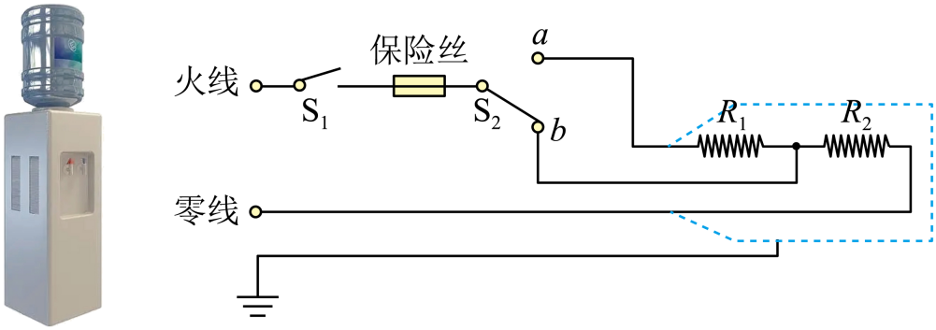

(1)电热丝的阻值；

(2)电热丝的阻值；

(3)饮水机处于保温挡工作时间内电热丝产生的热量。

10．在如图的电路中，电源电压保持不变，电阻*R*的阻值为10Ω，滑动变阻器上标有“100Ω；1A”字样，电流表有0～0.6A和0～3A两个量程，电压表有0～3V和0～15V两个量程。闭合开关S，移动滑动变阻器的滑片P至中点时，电压表V的示数为3V。（可根据需要调整电表量程）

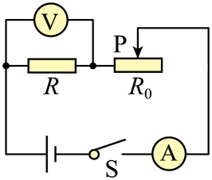

(1)求此时电流表的示数；

(2)求电源电压；

(3)现在将另一个规格相同的电压表V0接在*R0*两端，其它部分电路连接不变。闭合开关，移动滑片过程中两个电压表指针变化的角度始终相同。请通过分析说明，移动滑片可以使该电路中哪些电表的指针达到满偏，并求出满偏时，滑动变阻器可能的阻值。（解答时，要求有必要的文字说明、公式和计算步骤等，只写最后结果不得分）

11．如图所示为一款能自动清扫地面的扫地机器人，某次清扫以0.2m/s的速度水平匀速直线运动0.5min，与地面接触面积为4×10-4m2，该过程中牵引力恒为9N。*g*取10N/kg。求：

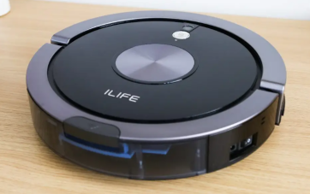

(1)此次清扫，扫地机运动的路程；

(2)行驶过程中牵引力做的功；

(3)清扫完成后，扫地机对地面的压强为1.25×105Pa，求扫地机的总质量。

12．某款USB电烙铁有高、中、低三个挡位，其简化电路如图，电源电压恒为5V，电阻的阻值为1Ω，高温挡功率为75W，求：

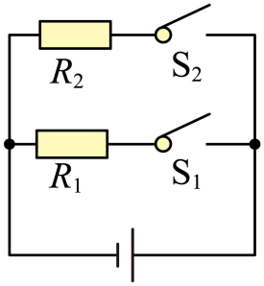

(1)高温挡工作5min消耗的电能；

(2)电阻的功率；

(3)中温挡工作时电路中的电流。

13．地球气候变暖，冰川熔化加剧，是造成海平面变化的原因之一。小明同学根据所学知识，通过比较冰川完全熔化成水后水的体积与冰川熔化前排开海水的体积，就能推断海平面的升降。建立如图的简化模型，将一重为*G*的冰块漂浮在装有盐水的烧杯中，盐水的密度为*ρ盐水*，水的密度为*ρ水*，*g*为已知量，求：

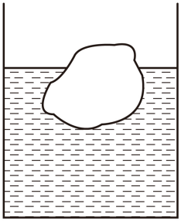

(1)冰块排开盐水的体积*V盐*；

(2)冰块完全熔化为水，则熔化为水的体积*V水*；

(3)试推导冰完全熔化后（不考虑不同液体混合后体积变化），容器内的液体液面变化情况，据此推断海平面的升降。

14．2024年11月17日，我国自主设计建造的首艘大洋钻探船“梦想号”（如图所示）在广东广州正式入列。作为我国深海探测关键技术装备领域的重大突破，“梦想号”大洋钻探船承担着深海资源勘探、大洋科学钻探和深远海科学考察等多项使命。“梦想”号满载排水量为42600t，具备海域11000米的钻探能力，世界领先。（*g*取10N/kg）。请根据上述素材，回答下列问题：

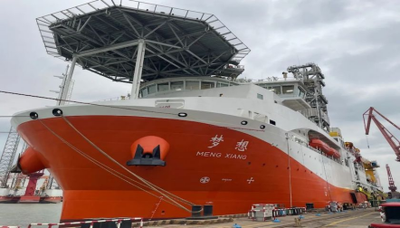

|  |  |
| --- | --- |
| 燃料 | 热值/（） |
| 可燃冰 |  |
| 煤 |  |

(1)求“梦想”号满载时受到的浮力；

(2)求钻探系统的钻头在海域3000m深处受到海水的压强；（取）

(3)钻探船一次在某3000米深海域开采可燃冰，求这些可燃冰的质量。（取）

(4)若可燃冰的燃烧效率为90%，煤的燃烧效率为45%，那么这次开采的可燃冰相当于为我们国家节约了多少质量的煤？

15．“共建卫生城市，构建美好家园”，如图所示是“雾炮车”喷洒水雾以减少扬尘的情景。该车总质量为，车轮与地面的总接触面积为，某次工作完后在的牵引力作用下，匀速通过的平直道路用时。求：

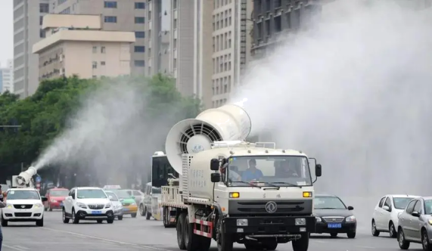

(1)此车的重力；

(2)此过程中该车对地面的压强；

(3)此过程中该车牵引力的功率。

16．如图甲所示，是一款办公室女老师们追捧的高颜值实用性加热杯垫，可以随时加热咖啡茶饮，还可以加热面包等小零食，其等效电路结构如图乙所示。已知：该杯垫额定电压为220V，*R1*和*R2*为完全相同的发热电阻，*R3*是规格为“250Ω，1A”的滑动变阻器，*R3*只起调节电流作用，不对外加热。S、闭合时，通过控制的通断，可以使电器处于高温挡或中温挡，高温挡正常加热功率为484W；S闭合，均断开时，电器处于低温挡，移动滑片，可以手动调节低温挡的加热功率。

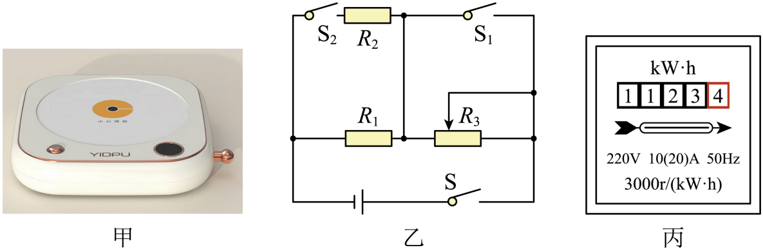

(1)*R1*的阻值

(2)加热杯垫以中温挡正常工作5min，求发热电阻产生的热量；

(3)美美老师将该杯垫接入家庭电路中单独工作，在使用高温挡加热过程中，观察到电能表（如图丙所示）的转盘3min内转了60转，求此时电路的实际电压；

(4)在正常工作时，手动调节低温挡来加热一杯0.2kg的果汁，求使果汁升温10℃需要的最少时间。（已知杯垫加热效率为84%，果汁的比热容为）

17．为了方便学生就餐，某学校餐厅使用了一款智慧餐盘，该系统可以自动识别餐盘中食品的种类和质量，并在显示屏上显示出价钱，通过人脸识别系统自动扣费。某实践小组在了解智慧餐盘的工作原理后，他们利用电压恒为24V的电源、量程为0~15V的电压表、定值电阻、滑动变阻器*R*（最大阻值为100Ω）等器材设计了一款自动称量装置，使用时，物体的质量可以从标注质量后的电压表表盘上直接读出。当餐盘不放物体时，滑片P恰好位于滑动变阻器的*a*端，如图所示。闭合开关S，滑片P从滑动变阻器的*a*端移动到*b*端的过程中，电压表的示数由0逐渐增大到15V，此过程的最大称量质量为2kg。实践探究过程中同学们还发现，滑片下移的距离与餐盘中所放物体质量的大小成正比，滑动变阻器*a*端与滑片P所在位置之间的阻值和*a*、*P*之间的距离成正比。求：

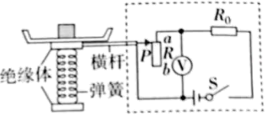

(1)定值电阻*R0*的阻值；

(2)整个电路消耗的电功率的变化范围；

(3)当滑片P位于滑动变阻器的中点时，电压表的示数及此时对应的物体质量（电压表示数保留一位小数）。

18．图甲是我国自主建造的076型两栖攻击舰“四川舰”，其排水量（船舶满载时排开水的总质量）为40000吨。

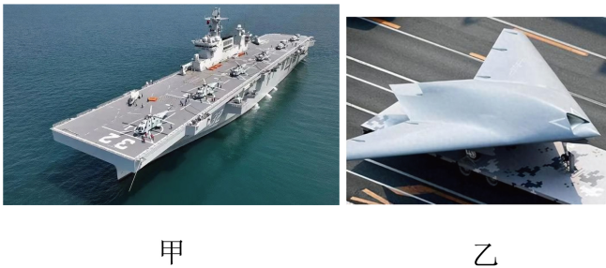

(1)若“四川舰”以的速度航行，可连续航行，它的最大航程为多少？

(2)图乙为停在“四川舰”甲板上的“攻击-11”无人机，其自身质量为，若它满载武器时对甲板产生的压强为，轮胎与甲板总接触面积为，则它可搭载武器的最大质量为多少？（取）

(3)请分析“四川舰”的排水量与其满载时总质量的大小关系（写出推导过程）。

19．如图所示，没有弹性的轻质细线长度为*h*、下端固定在容器底部中央，上端与正方体小木块相连，现向容器内注水，当水深为*h1*时，细线恰好伸直且处于竖直状态，继续向容器内缓慢注水，直至小木块刚好浸没在水中，此时水深为*h2*，已知水的密度为*ρ水*，*g*为已知量。求（用题中给定的物理量表示）：

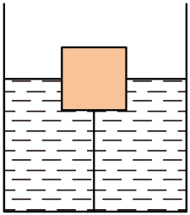

(1)当水深为*h1*时，木块受到的浮力；

(2)小木块的密度*ρ木*；

(3)小木块刚好浸没在水中时，细线对小木块的拉力是多大？继续加水，细线对小木块的拉力大小是否变化？简述其理由。

20．如图所示电路，电源电压恒为12 V，定值电阻*R1*=30Ω、*R3*=10Ω、电流表的量程为0~0.6 A，滑动变阻器*R2*标有“50Ω  0.5A”字样。

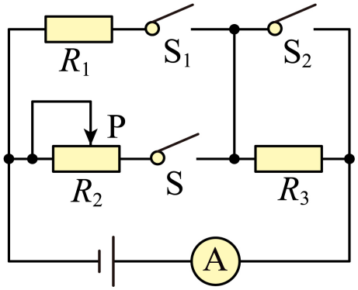

(1)当闭合开关S1、S2，断开开关S，电流表的示数是多少？

(2)只闭合开关S，当滑动变阻器的滑片在某一个位置时，电流表的示数为0.3A，此时滑动变阻器接入电路的电阻是多少？

(3)当开关S、S1、S2均闭合时，若将电流表的量程换成0~3A。在确保电路安全的前提下，求电路消耗的最大总功率。

21．在2024年巴黎奥运会举重比赛中，中国运动员李发彬夺得61公斤级冠军，并打破奥运会抓举记录。在抓举比赛的第三把，李发彬在2s内将质量为143kg的杠铃成功举高1.8m，接着按规定举着杠铃在空中静止停留了3秒钟，*g*取10N/kg，求：

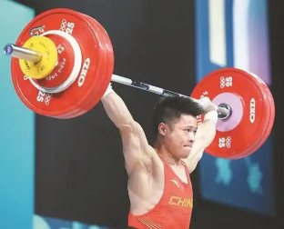

(1)李发彬将杠铃举高1.8m的过程中，他对杠铃做的功；

(2)在整个抓举的过程中，李发彬对杠铃做功的功率，

22．如图甲所示，一个底面积为薄壁柱形容器放在水平桌面中央，内盛有深的水。当把一个质量为的实心长方体A用细线悬挂浸入水中后，物体静止时如图乙，此时拉力为。剪断细线，当物体再次静止时浸没在水中（设水均未溢出容器），求：

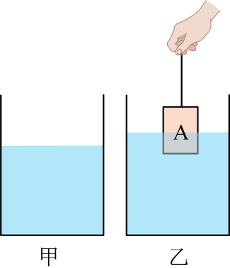

(1)放入物体前水对容器底部的压强？

(2)图乙比甲容器内液面上升的高度？

(3)剪断细线后，容器对桌面的压强与甲图相比增加了多少？

23．如图所示，木桶静止在水平地面上，其中最长的木板距桶底的竖直高度为0.6m，最短的木板距桶底的竖直高度为0.2m，桶底内部底面积为。已知水的密度，求：

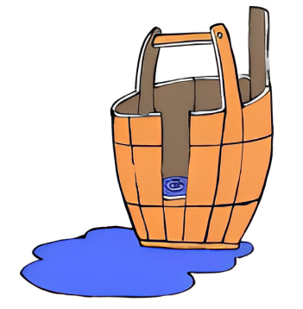

(1)木桶盛入最多水时，水对桶底的压强；

(2)木桶盛入最多水时，桶底受到水的压力。

24．“水密隔舱福船制造技艺”是中国对世界航海的重大贡献。所谓“水密隔舱”，就是用厚实的隔舱板把船舱层层隔断，分隔成互不透水的一个个舱区。在航行过程中，如果有一个或两个舱意外破损，海水进不到其他舱中，大大提高了船舶的整体抗沉性。若某福船满载时，吃水3.9m，总质量可达1170t。求：（海水密度取1.0×103kg/m3，*g*取10N/kg）

(1)满载时福船的总重力；

(2)该福船满载时排开水的体积；

(3)该福船满载时船底0.2m2的面积受到海水的压力。

25．小京利用图甲所示电路获取了额定电压为2.5V的小灯泡L在不同电压下的电流，并利用所测的数据绘制出电流*I*随其两端电压*U*变化的图像，如图乙所示。求：

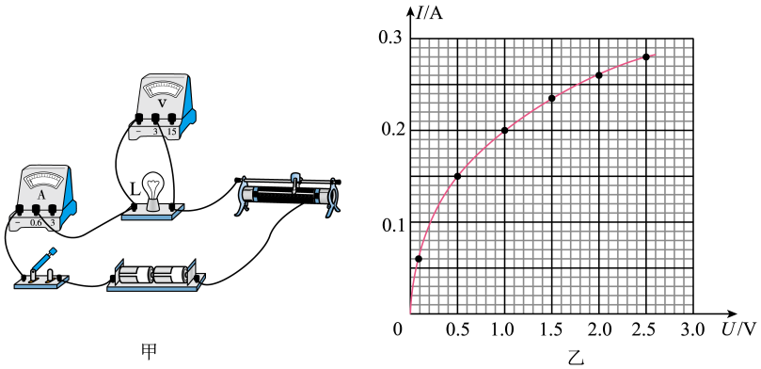

(1)画出实物电路所对应的电路图；

(2)小灯泡两端电压为1.0V时的电阻；

(3)小灯泡正常发光时的电功率。

26．如图甲所示，在2022年北京冬奥会冰壶项目中，若比赛用的冰壶其质量为20kg，与冰面接触面积为200cm2，某次投掷时运动员用30N的水平恒定推力将冰壶从水平冰道的*A*点推至*B*点后放手，离手后冰壶继续滑行至*C*点停止，冰壶滑行时受到的平均摩擦力为15N，如图乙。求：

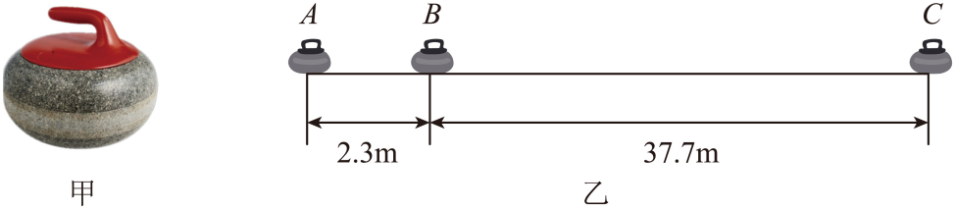

(1)冰壶静止在水平冰面上时对冰面的压强*p*；

(2)这次投掷过程中运动员对冰壶做的功*W*；

(3)整个运动过程中冰壶克服摩擦做功。

27．现有一质量分布均匀实心长方体放在水平桌面上，其长宽高如图甲所示，现按照虚线所示的平面绕棱*AB*沿顺时针依次切去右上部分并将其浸没于乙容器中，切去部分质量与长方体总质量之比为*K*；已知乙容器足够高且底面积为，其中液体的初始深度为10cm，乙容器中液体对容器底部压强以及甲物体剩余部分对地面压强与*K*的部分关系如图丙所示，求：

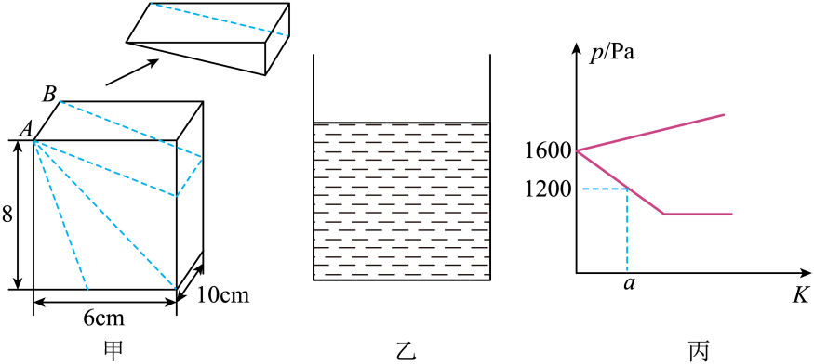

(1)实心长方体的密度；

(2)时，乙容器液体对容器底部的压强；

(3)当甲剩余部分对地面压强与乙容器中液体对容器底部压强的比值为时，甲切去的质量。

28．一个体积为的底面积为长方体金属块用细绳吊在弹簧测力计下方，弹簧测力计的示数是15N，足够长的薄壁容器的底面积为，高度为10cm，质量为2kg，容器中水的深度为8cm。求：

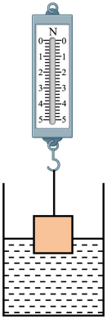

(1)金属块的密度；

(2)如图20所示，将金属块的一半浸入水中，求此时金属块底部所受到的压强大小；

(3)在（2）的基础上，剪断细绳，求剪断绳后容器对桌面的压强。

29．人工智能逐渐融入我们的生活，福州的很多餐厅、饭店等餐饮场所使用送餐机器人送餐。如图所示是某餐厅的送餐机器人，其总质量为60kg，在2min内匀速直线运动180m，机器人受到的摩擦力约为其总重力的0.08倍。求：

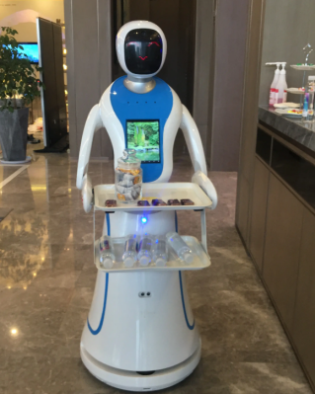

(1)该送餐机器人的重力；

(2)此次送餐过程中，电动机对送餐机器人施加牵引力的大小。

30．如图所示是小兴用滑轮组提升一个大石块的示意图，图中人对绳子的自由端施加的拉力沿竖直方向，动滑轮受到的重力为80N，石块受到的重力为520N。已知水的密度*ρ水*=1.0×103kg/m3，石块的密度为*ρ石*=2.6×103kg/m3，*g*=10N/kg，不计绳重、滑轮与轮轴的摩擦及水的阻力。

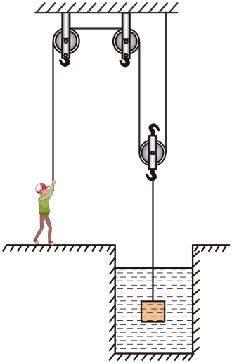

(1)若小兴所受重力为600N，求石块全部离开水面后匀速上升时，小兴对地面的压力大小。

(2)石块完全在水面下被匀速提升时，求滑轮组的机械效率。

**参考答案**

1．(1)5J

(2)83.3%

(3)0.3N

【详解】（1）把重物直接提升1m所做的有用功为

（2）拉力做的总功为

斜面的机械效率为

（3）此过程所做的额外功为

由可知，物体所受的摩擦力为

2．(1)

(2)

(3)

(4)见解析

【详解】（1）沸水挡功率*P*=2200W，工作时间*t*=5min=300s。由公式*W*=*Pt*

可得：

（2）水的质量*m*=5kg，比热容，温度变化Δ*t*=80℃-20℃=60℃

由热量公式*Q=cm*Δ*t*

可得：水吸收的热量*Q*= *cm*Δ*t*=4.2×103J/(kg·℃)×5kg×60℃=1.26×10⁶J

（3）*R1*和*R2*是独立工作的， *R1*的功率

则*R2*的功率



（4）热水挡工作时，S1断开，*R1*不工作，S2闭合，只有*R2*工作，此时电路的总功率

这样可以在保证安全的前提下提供适中的加热功率，既高于温水挡又低于沸水挡。

3．(1)3.6×105N

(2)1×108Pa

(3)2×107N

【详解】（1）奋斗者号”的总重力是

（2）“奋斗者”号下潜到10000m时受到的海水压强为

（3）一个观察窗的表面积是0.2m2，此时一个观察窗受到水的压力

4．(1)0.625W

(2)4.5V

(3)8~16Ω

【详解】（1）小灯泡的额定功率*PL额*=*UL额IL额*=2.5V×0.25A=0.625W

（2）只闭合开关S、S2和S3，将变阻器*R*的滑片P调到中点时，L短路，变阻器和电阻*R2*并联，电流表测量干路电流；并联的总电阻

电源电压*U=IR并*=0.45A×10Ω=4.5V

（3）只闭合开关S、S1，灯泡L与*R1*串联，*R2*不接入电路，移动变阻器的滑片P，向左移动时，*R1*变大，电压表的示数也变大，当电压表示数为3V时，*R1*最大，则*R1*的电压*U1大*=3V，此时小灯泡两端的电压为*UL*=*U*-*U1大*=4.5V-3V=1.5V

由图乙可知此时灯泡的电阻为*RL*=8Ω，电路中最小电流

*R1*连入电路的电阻

当滑片向右移动时，*R1*变小，电流表的示数变大，由欧姆定律可知灯泡两端电压*UL*变大，由于灯泡的额定电流为0.25A，所以，电路中的最大电流为*I最大*=*IL额*=0.25A<0.6A（电流表安全），此时灯泡正常工作，则灯泡两端的电压为*UL*′=2.5V，*R1*两端的电压为*U1*′=*U*-*UL*′=4.5V-2.5V=2V

*R1*连入电路的最小电阻

所以在保证各元件安全的情况下，滑动变阻器*R1*允许的取值范围是8~16Ω。

5．(1)

(2)

(3)

【详解】（1）机器狗所用时间为

（2）机器狗自身重力为

（3）最大负重静止站立时对地面的压强为

6．(1)4A

(2)220Ω

(3)80%

【详解】（1）根据可得，加热挡正常工作时，电路中的电流

（2）当开关S拨至*a*时，两电阻串联，养生壶处于保温挡；当开关S拨至*b*时，只有*R1*接入电路，电路总电阻最小，养生壶处于加热挡。根据可得，电热丝*R1*的阻值

*R1*和*R2*的串联总电阻

所以电热丝*R2*的阻值

（3）根据可得，粥吸收的热量

由得，加热挡正常工作500s消耗的电能

则养生壶的加热效率

7．(1)1400Pa

(2)2×103kg/m3

(3)40N

【详解】（1）由图乙得，正方体A上没有放复合板时，水对容器底部的压力为28N，水对容器底部的压强为

（2）放上两个长方体复合板时，A和两个长方体复合板刚好一起悬浮浸没在水中，说明放入1个长方体时，是漂浮的，则复合板的重力等于浮力，此时水对容器底部的压力增大

增大的压力等于浮力，则此时物体受到的浮力为2N，则一块复合板的重力为2N，由得┄┄①

由图得，第3块板放入水中，水对容器底部的压力增大

则第3块板受到的浮力为1N，小于板的重力，说明此时板沉底，则此时板排开水的体积等于板的体积，由得┄┄②

由①②得

（3）放上两个长方体复合板时，A和两个长方体复合板刚好一起悬浮浸没在水中，则加入第3块板时，整体沉底，此时排开的水的体积的增加量等于第3块板的体积，由得

长方体复合板的底面积与正方体A的底面积相等，则

A为正方体，则A的边长为

A的体积为

由得，加入第3块板后，排开的水的体积的增加量为

只有A在水中时，A排开水的体积

此时A受到的浮力为

容器中水的重力为

由得，水的体积为

不断放入长方体复合板后，当AB整体沉底且流出水面时，水的深度为

此时水对容器底部的压力最大，为

8．(1)

(2)

(3)

【详解】（1）建材放在水平地面静止时，建材对水平地面的压力大小等于建材的重力大小，则建材对水平地面的压力*F=G=mg=*600kg×10N/kg=6000N

建材对水平地面的压强

（2）匀速提升建材过程中，滑轮组做的有用功

（3）滑轮组的机械效率为60%，则匀速提升建材过程中，总功

钢丝绳自由端拉力的功率

9．(1)；

(2)；

(3)2000J

【详解】（1）由图乙可知，当开关闭合，开关接*b*时，电路中只有，电路中电阻最小，由可知，饮水机处于加热状态，则的阻值

（2）当开关闭合，开关接*a*时，和串联，总电阻最大，由可知，饮水机处于保温状态，则此时电路的总电阻

则电热丝的阻值

（3）当饮水机处于保温挡工作时，电路中电流

根据串联电路的电流特点和可得，饮水机处于保温挡工作22s时间内电热丝产生的热量

10．(1)0.3A

(2)18V

(3)见详解

【详解】（1）通过*R*的电流

在串联电路中电流处处相等，所以电流表示数

（2）移动滑动变阻器的滑片P至中点时，接入电路的阻值*R0*=50Ω，通过滑动变阻器的电流

此时滑动变阻器两端的电压

根据串联电路中电压的规律可知，电源的电压

（3）电源电压18V且保持不变，移动滑片过程中两个电压表指针变化的角度始终相同，则两个电压表均选用0~15V的量程。当电压表V满偏时，即电压表V的示数为15V时，根据串联分压原理则：

解得此时

此时电流为

即电路电流大于滑动变阻器安全电流， 应舍去。

当电压表V0满偏时，即电压表V0的示数为15V时，根据串联分压原理则有

解得此时

当电流表选用0~0.6A量程且满偏时，即电路电流为0.6A时，总电阻为

则此时

当电流表选用0~3A量程且满偏时，即电路电流为3A时，总电阻为

不符合题意，舍去。

综上，当电流表所选量程为0~0.6A时，移动滑片可以使电流表达到满偏，此时滑动变阻器接入电路的阻值为20Ω；当电流表所选量程为0~3A时，移动滑片可以使电压表V0达到满偏，此时滑动变阻器接入电路的阻值为50Ω。

11．(1)6m

(2)54J

(3)5kg

【详解】（1）扫地机运动得路程为*s=vt=*0.2m/s×0.5×60s*=*6m

（2）由于匀速直线运动，故此过程中牵引力做的功为*W=Fs=*9N×6m*=*54J

（3）扫完后扫地机对地面总压力*F=pS=*1.25×105Pa×4×10-4m2=50N

则总质量为

12．(1)

(2)25W

(3)10A

【详解】（1）高温挡工作5min消耗的电能

（2）电阻的功率

（3）仅*R2*工作时电路中的功率

故仅*R2*工作时为中温挡，中温挡工作时电路中的电流

13．(1)*V排=*

(2)

(3)见解析

【详解】（1）由于冰块漂浮在水面上，所以冰块受到的浮力*F浮=G*

即*ρ盐水gV排=G*

冰块排开盐水的体积

（2）当冰熔化成水之后，质量不变，所以*m水=m冰*

冰块完全熔化为水的体积

（3）因为*ρ盐水>ρ水*，则*V排<V水*，所以，烧杯内的液面将会上升，据此可以推断冰川熔化后海平面将会上升。

14．(1)

(2)

(3)

(4)

【详解】（1）“梦想”号满载时受到的浮力

（2）钻头受到海水的压强为

（3）这些可燃冰的质量为

（4）可燃冰完全燃烧放出的热量为

实际利用的热量

煤的质量为

15．(1)

(2)

(3)

【详解】（1）此车的重力为

（2）此过程中该车对地面的压强为

（3）此过程中该车牵引力的功率为

16．(1)

(2)

(3)

(4)50s

【详解】（1）由电路图知当S、S1闭合时，S2断开，只有电阻*R1*工作，总电阻较大，由知电器处于中温挡，当S、S1闭合时，S2再闭合，电阻*R1*、*R2*并联，总电阻较小，由知电器处于高温挡。由于*R1*和*R2*为完全相同的发热电阻，所以两电阻的功率相同，为高温挡功率的一半，即中温挡的功率为

由得*R1*的阻值

（2）加热杯垫以中温挡正常工作5min，发热电阻产生的热量

（3）杯垫3min消耗的电能为

加热功率为

由可得，在使用高温挡加热过程中的总电阻

由可得，此时电路的实际电压：

（4）果汁吸收的热量

已知杯垫加热效率为84%，需要消耗的电能

由于*R并*=100Ω，且*R1*、*R2*的阻值相同，所以*R1*=*R2*=2*R并*=200Ω，S闭合，S1、S2均断开时，电器处于低温挡，要使加热时间最短，需要使低温挡的功率最大，由于滑动变阻器允许通过的最大电流为1A，所以低温挡的最大功率为

由可得，低温挡需要的加热时间

17．(1)60Ω

(2)3.6~9.6W

(3)10.9V，1kg

【详解】（1）据图可知，电路是*R0*和变阻器串联，电压表测变阻器两端电压，当滑片在*b*端时，电压表的示数为15V，此时变阻器接入电路中的阻值为100Ω，电路中的电流为

定值电阻*R0*两端电压为

定值电阻*R0*的阻值为

（2）当变阻器接入电路中的阻值最小为0时，由可知，电路中的电功率最大，则最大功率为

当变阻器接入电路中的阻值最大时，电路中的总电阻最大，由可知，电路中的电功率最小，则最小功率为

整个电路消耗的电功率的变化范围为3.6~9.6W。

（3）当滑片P位于滑动变阻器的中点时，变阻器接入电路中的阻值为50Ω，此时电路中的总电阻为

电路中的电流为

电压表的示数为

已知最大称量质量为2kg，且滑片下移的距离与餐盘中所放物体质量的大小成正比，因此当滑片P位于滑动变阻器的中点时，对应的物体质量为1kg。

18．(1)9600km

(2)2t

(3)见解析

【详解】（1）“四川舰”以40km/h的速度航行，可连续航行240h，根据知，它的最大航程*s*=*vt*=40km/h×240h=9600km

（2）对甲板产生的压强为2.09×105Pa，轮胎与甲板总接触面积为0.4m2，最大压力*F*=*pS*=2.09×10*5*Pa×0.4m*2*=8.36×10*4*N

最大压力等于自身重力与搭载武器的重力之和，故(6.36×10*3*kg+*m*)×10N/kg=8.36×10*4*N

解得*m*=2000kg=2t

（3）“四川舰”的排水量是船舶满载时排开水的总质量，根据漂浮时浮力大小等于重力大小，而根据阿基米德原理知，浮力大小等于排开水的重力大小，故*G排*=*mg*；即*m排g*=*mg*；即*m排*=*m*；排水量与其满载时总质量的大小相等。

19．(1)

(2)

(3)见解析

【详解】（1）小木块刚好浸没时水深为*h2*，细线长为*h*，可得正方体小木块的边长为，当水深为*h1*时，木块浸没在水中的深度，根据，此时木块受到的浮力

（2）当水深为*h1*时，细线恰好伸直且处于竖直状态，此时细线对木块的拉力为0，木块处于漂浮状态，浮力等于重力，则木块重力为

则木块的质量为

小木块的体积，则小木块的密度

（3）小木块刚好浸没在水中时，此时水深为*h2*，木块在竖直方向上受到竖直向上的浮力、竖直向下的重力和细线竖直向下的拉力，这三个力使木块处于静止状态，此时木块受到的浮力为

根据力的平衡条件，细线对小木块的拉力

继续加水，小木块排开水的体积没有变化，受到的浮力大小不变，而木块的重力不变，故小木块受到细线的拉力也不变。

20．(1)

(2)30Ω

(3)

【详解】（1）由题意可知，当闭合开关S1、S2，断开开关S时，只有电阻*R1*接入电路，此时电路是由*R1*和电流表组成的简单电路，所以电流表的示数为

（2）当只闭合开关S时，滑动变阻器*R2*与*R3*串联接入电路，当滑动变阻器的滑片在某一个位置时，当电流表的示数为0.3A，由欧姆定律可得电路中的总电阻为

所以此时滑动变阻器接入电路的电阻为

（3）由题意可知，当开关S、S1、S2均闭合时，电阻*R1*、*R2*并联接入电路。因为滑动变阻器*R2*标有“50Ω  0.5A”字样，又因为通过电阻*R1*的电流仍为0.4A不变，所以在确保电路安全的前提下，电路中的电流最大为

所以电路消耗的最大总功率为

21．(1)2574J

(2)

【详解】（1）李发彬将杠铃举高1.8m的过程中，克服杠铃的重力对杠铃做的功*W*= *Gh*= *mgh*=143kg×10 N/kg×1.8m=2574J

（2）整个抓举过程包括两个阶段：第一阶段李发彬在2s内将杠铃举高1.8m所做的功为*W1*= *W* = 2574J

第二阶段李发彬举着杠铃在空中静止停留了3s，他对杠铃所做的功为*W2* = 0

在整个抓举的过程中，李发彬对杠铃做功的功率

22．(1)1000Pa

(2)0.015m

(3)450Pa

【详解】（1）放入物体前容器水的深度为*h*=10cm=0.1m

水对容器底部的压强*p=ρgh*=1.0×103kg/m3×10N/kg×0.1m=1000Pa

（2）根据称重法，物体A受到的浮力*F浮*=*G物*-*F*=*m物g*-*F*=1.2kg×10N/kg-9N=3N

物体A排开水的体积

图乙比甲容器内液面上升的高度

（3）剪断细线前，容器对桌面的压力*F压*=*G总*-*F*=*G水*+*GA*-*F*

剪断细线后，物体浸没在水中（设水均未溢出容器），容器对桌面的压力*F压′*=*G总*=*G水*+*GA*

剪断细线后，容器对桌面的压力与甲图相比增加量Δ*F*=*F压′*-*F压*=(*G水*+*GA*)-(*G水*+*GA*-*F*)=*F*=9N

剪断细线后，容器对桌面的压强与甲图相比增加量

23．(1)2×103Pa

(2)6N

【详解】（1）水对桶底的压强

（2）由得桶底受到水的压力

24．(1)1.17×107N

(2)1.17×103m3

(3)7.8×103N

【详解】（1）满载时福船的总重力

（2）该福船满载时所受浮力

该福船满载时排开水的体积

（3）该福船满载时船底所受海水压强

船底0.2m2的面积受到的海水压力

25．(1)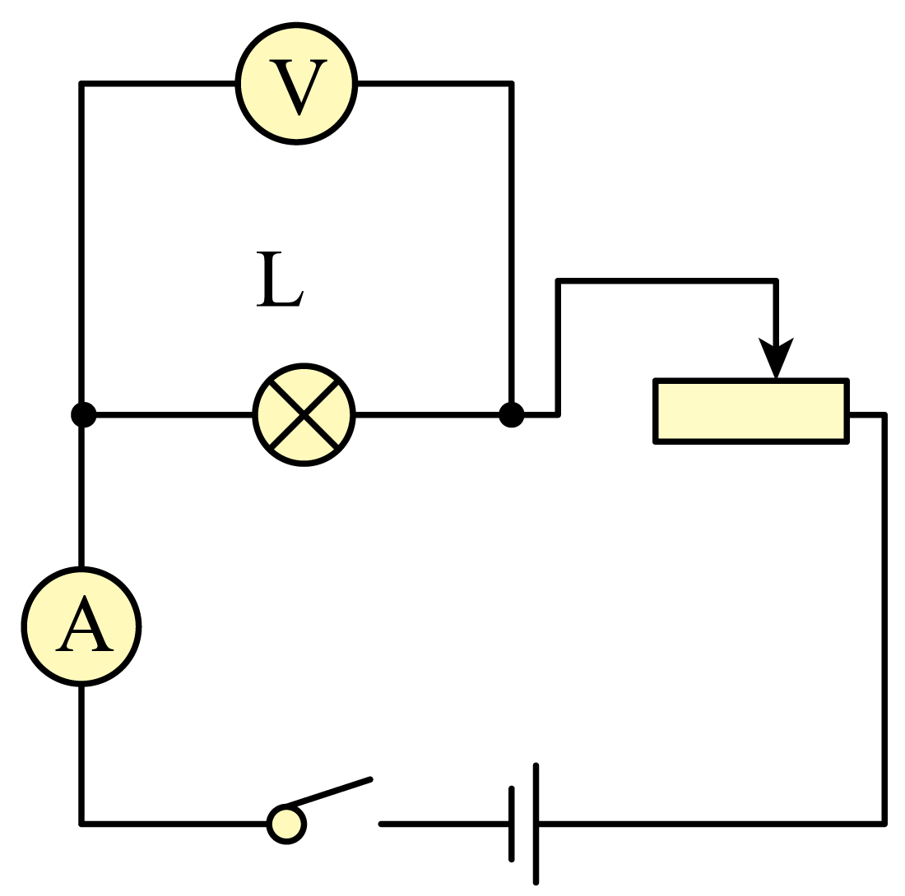

(2)

(3)

【详解】（1）根据实物图可知：电压表并联在灯泡的两端，电流表串联在电路中，滑动变阻器串联接入电路，向右移动滑片时，接入电路中的电阻减小，如图所示：



（2）由图像可知小灯泡两端电压*U*=1.0V时，通过小灯泡的电流*I*=0.2A

此时小灯泡的电阻

（3）小灯泡正常发光时，两端电压

由图像可知此时通过小灯泡的电流

小灯泡正常发光时的电功率为

26．(1)

(2)

(3)

【详解】（1）冰壶静止在水平冰面上时对冰面的压强

（2）这次投掷过程中，在*AB*段，运动员支冰壶有推力，做了功，在*BC*段，运动员对冰壶没有施加推力，不做功，运动员对冰壶做的功为

（3）整个运动过程中冰壶克服摩擦做功为

27．(1)

(2)

(3)

【详解】（1）由题意可知，实心长方体的体积为

由图丙可知，长方体还没切时对地面的压强为1600Pa，与地面接触面积

由可得

实心长方体的密度为

（2）时，甲对地面的压强为，静止在水平面上的物体对水平面的压力等于自身的重力，则甲的重力

甲对桌面的压力的变化量

则甲的重力的变化量

由，可得

则甲体积的变化量为

乙容器内液面上升的高度

若乙容器液体对容器底部的压强变化量为，又液体的初始深度为10cm，即乙容器内液面上升的高度为液体的初始深度的，由可知

乙容器液体对容器底部的压强变化量为

所以时，乙容器液体对容器底部的压强为

（3）由图丙可知，拐点以前，切去部分质量小于甲总质量一半，该过程甲对桌面的压力减小，受力面积不变，压强变小。拐点处甲对桌面的压力为自身重力的一半，受力面积不变，即甲剩余部分对地面压强为初始压强的一半 ，即为

拐点以后，切去部分质量大于甲总质量一半，该过程甲对桌面的压力减小，受力面积减小，压强不变。

若刚好切去一半，由（2）可得，甲浸没于乙容器中的体积为甲整体的一半：

乙容器内液面上升的高度

乙容器液体对容器底部的压强为

甲剩余部分对地面压强与乙容器中液体对容器底部压强的比值为

所以甲切去部分质量大于甲总质量一半，此时甲剩余部分对地面压强不变，为

当甲剩余部分对地面压强与乙容器中液体对容器底部压强的比值为时，乙容器中液体对容器底部压强

则乙容器压强变化量为

乙容器内液面上升的高度

则乙容器内液体体积变化量，即甲切去部分体积为

由，可得

即甲切去的质量

28．(1)5g/cm3

(2)300Pa

(3)4200Pa

【详解】（1）金属块用细绳吊在弹簧测力计下方，弹簧测力计的示数是15N，*G*=15N，金属块的质量

金属块的密度

（2）将金属块的一半浸入水中，

金属块浸入水中深度

金属块底部所受到的压强

（3）容器的容积

容器中水的体积

由于金属块的密度大于水的密度，所以剪断细线，金属块会沉入水底。已知金属块的体积是300cm3，剪断细线金属块沉底，溢出水的体积

容器中剩余水的体积

剩余水的质量

剪断线后容器对桌面的压力

容器底面积

剪断绳后容器对桌面的压强

29．(1)600N；

(2)48N

【详解】（1）该送餐机器人的重力为*G*=*mg*=60kg×10N/kg=600N

（2）送餐机器人送餐过程中匀速行驶，处于平衡状态，受到的牵引力与摩擦力是一对平衡力，二者大小相等，则牵引力*F*=*f*=0.08*G*=0.08×600N=48N

30．(1)300N

(2)80%

【详解】（1）不计绳重、滑轮与轮轴的摩擦，石块全部离开水面后匀速上升时，小兴对绳自由端的拉力大小为*F拉*，则有

则

故绳子对小兴的拉力大小

小兴受到的支持力和对地面的压力是相互作用力，大小相等，则小兴对地面的压力大小

（2）石块的体积

石块完全在水面下被匀速提升时，石块受到的浮力

此时动滑轮对石块的拉力

不计绳重、滑轮与轮轴的摩擦，滑轮组的机械效率